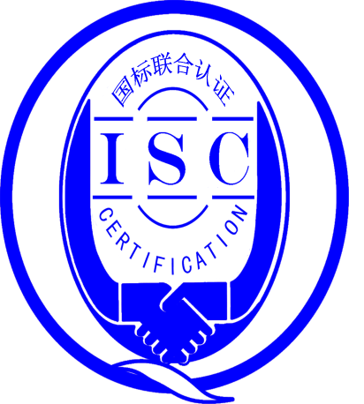

**测量管理体系**

**（GB/T 19022-2003/ISO 10012:2003）**

**监督审核报告书**

认 证 企 业： 扬子江药业集团南京海陵药业有限公司

编 号： 0052-2019-2020

审核类型： 年度监督审核

编号：0052-2019-2020

**监督审核报告**

**一、基本情况**

|  |  |  |  |
| --- | --- | --- | --- |
| 企业名称 | 扬子江药业集团南京海陵药业有限公司 | 企业联系人 | 姚蕾 |
| 认证证书编号 | ISC-2019-0449 | 证书有效期 | 2024.07.15 |
| 监督审核次数 | 第一次监督审核 | 本次监督时间 | 2020.06.15 |
| 监督审核员姓名及确认号 | 韩沁 | 注册证书编号 | ISC[S]0137 |
| 陈秉桦 | 注册证书编号 | ISC[S]0187 |
| 监督审核涉及的区域或部门 | 管理层、QA、物流部、研究所、检测中心、人力资源部、公用工程车间、小容量注射剂1号车间、大容量注射剂1号车间 | | |

**二、监督审核内容**：

1.一年内违反法律法规或重大事故的情况：

一年内，公司日常运行中生产、经营、环境、安全、销售及管理方面与去年相比有较大提升，未见违反法律、法规问题或重大质量事故发生。

2.监督审核过程简述：

为有效评价公司测量管理体系认证后一年以来运行情况，在现场审核中，审核组在扬子江药业集团南京海陵药业有限公司先、后抽样检查了涉及公司测量体系内的管理层、QA、物流部、研究所、检测中心、人力资源部、公用工程车间、小容量注射剂1号车间、大容量注射剂1号车间等部门。重点审核原材料进厂检验、生产过程控制和出厂检验及测量设备量值溯源完成情况等。企业建立测量管理体系一年来的运行正常、适宜，体系运行对实现目标是有效的。测量设备和测量过程能够持续满足顾客的测量要求。企业建立测量体系对企业管理水平提高、内部产品质量稳定提供了保证。企业在物料交接、能源、安全、现场管理等方面较好未见到顾客投诉、纠纷等情况。企业组织机构没有变更，产品也没有新增加。因企业新增测量设备，对测量要求进行识别后，新增287个测量过程。公司能按照管理体系文件的要求有效的对进厂原材料、过程检验和出厂检验进行监督管理，对关键过程进行控制。公司不断提高自身能力，定期对员工进行体系培训，以确保体系的正常运行。企业能耗以电和天然气为主，2019年耗能为1820吨标准煤，不属于重点耗能企业。能源测量设备配备和准确度等级满足《GB17167-2006用能单位能源计量器具配备和管理通则》的要求。扬子江药业集团南京海陵药业有限公司测量管理体系的符合性、有效性及持续改进，符合GB/T 19022-2003标准要求，公司测量管理体系正常有序运行，较好地满足了公司生产、销售和持续发展的需要。

3.内部审核和管理评审的情况：

3.1公司的测量体系内审：

为了充分验证公司测量管理体系运行的符合性、有效性及持续改进，公司每年进行一次内部评审，本年度于2019年8月20日～9月3日公司进行了测量管理体系内部审核工作。按GB/T 19022-2003标准的要素要求，对公司下属的7个职能部门和3个生产车间进行了全要素的审核。内审中共发现16个不符合项，责令相关部门整改并采取相应的纠正措施预防问题的发生。通过内审确定了测量管理系统运转正常，人员、组织机构和体系文件健全，以满足公司内外部顾客要求为目标，所有关键测量设备均经过确认，测量过程均进行控制，人员定期接受培训，并形成了内审报告。

3.2公司的测量体系管理评审：

企业于2019年12月23日单独进行了测量管理体系管理评审。会议由管理者代表李静主持，各部门负责人、车间主任、计量管理员、兼职计量员参加。各部门负责人汇报测量体系实施情况。计量管理员汇报质量目标完成情况，环境变化以及组织变化情况，机构、资源的情况，顾客满意度调查结果，测量过程记录要求和测量设备计量特性符合状况，测量过程的比对或能力验证情况，体系监视情况，内审情况，体系运行中的重大问题。会议对体系运行存在的问题和有关改进的建议进行了讨论。管理评审每年进行一次。会议肯定了公司测量管理体系充分、适宜，体系运行对实现目标指标、方针是有效的，并形成了管理评审报告。

4.为持续改进而策划的活动的进展：

公司对已识别的大容量注射液装量测量过程按检验规范，进行了有效性监视，计量要求的导出、不确定度评定、监视记录齐全，完整。新增287个测量过程。

5.对认证审核时提出的的不符合项的纠正措施情况有表述：

企业上年度开具一个不符合项，即7-110027-17《测量设备管理程序》中对测量设备的报废、调拨、封存和停用作出填写《仪器设备报废调拨申请单》的要求，实际已从OA中进行流程申报，文件未及时进行修改，不符合要求。本次监督审核核查该不符合项已进行了整改，在文件中加以说明，取消填写申请单的条款，与实际情况一致，审核组同意关闭该不符合项。

本次监督审核未开具不符合项，未发现严重或系统性的不符合情况。

6.对投诉的处理情况：

企业在物料交接、能源、安全、现场管理等方面较好未见到顾客投诉、纠纷等情况。

7.测量管理体系在实现获证客户目标方面的有效性及持续的运作控制情况：

公司规定了计量目标，是管理体系追求的承诺和准则，内容基本覆盖标准要素。2019年度，规定了公司的计量工作方针及6项计量工作目标并进行了分解。通过对计量工作目标的分解、完成、汇总与分析，进一步满足顾客、质量、服务等方面的要求，符合GB/T 19022-2003标准要求，使其更具有动态性和适应性、有效性及对持续运作的控制。

8.对企业组织任何变更的审核

企业组织机构无变更。

9.标志的使用和（或）任何其他对认证资格引用的情况：

公司对标志的使用，符合相关标准和规定。对取得的测量管理体系认证证书用于提高产品质量、降低物料消耗、增加经济效益，提高市场竞争力都起到了重要作用。

**三、监督审核结论意见**:

通过2020年06月15日，对扬子江药业集团南京海陵药业有限公司测量管理现场监督审核，验证了公司在测量管理体系实现认证后一年内，公司领导重视体系运行和管理，体系文件得到有效实施，关键测量过程受控、监视方法正确有效，重要测量人员能力受控，测量设备、测量环境、测量软件、测量记录及外部供方管理等各项工作完善和规范，使公司测量体系持续满足顾客的测量要求。综上所述，审核组认为扬子江药业集团南京海陵药业有限公司测量管理体系，符合GB/T 19022-2003标准要求，对体系运行具有持续的有效性、符合性予以肯定。建议报请国标联合认证有限公司批准通过监督审核。

另为了促进支持企业测量管理体系持续提高，建议企业继续加强对外部供方的监控，保证测量仪器的准确度，以提高企业的内部管理水平与技术能力，为企业助力。

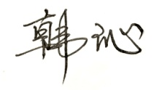

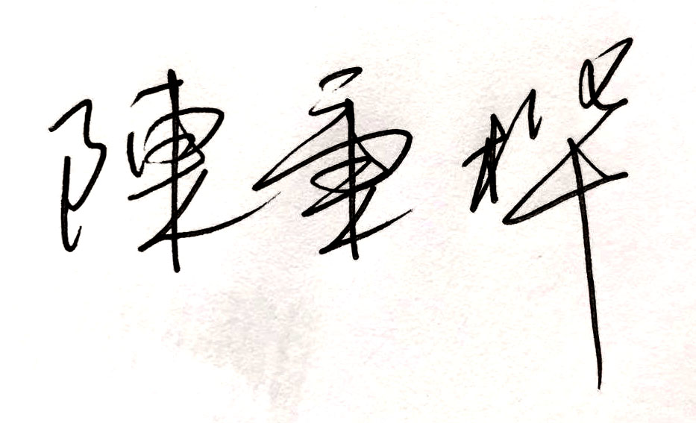

审核员（签字）：

**四、报告审查人意见**

审查人员（签字）： 日期：

**五、 认证机构负责人**(签字)： 日期：